Resolución del Pleno del Instituto de Transparencia, Acceso a la Información Pública y Protección de Datos Personales del Estado de México y Municipios, en Metepec Estado de México, a nueve de junio de dos mil veintiuno.

VISTO el expediente electrónico formado con motivo del recurso de revisión número 01795/INFOEM/IP/RR/2021, interpuesto por la C. xxxxxxxxxxxxxxxxxxxxxxx, que en lo sucesivo se le denominará el Recurrente, en contra de la respuesta otorgada por el Ayuntamiento de Atlacomulco, en lo subsecuente el Sujeto Obligado, se procede a dictar la presente resolución.

A N T E C E D E N T E S

PRIMERO. De la solicitud de información.
Con fecha dieciséis de marzo de dos mil veintiuno, el Recurrente, presentó a través Sistema de Acceso a la Información Mexiquense (SAIMEX), ante el Sujeto Obligado, la solicitud de acceso a la información pública, registrada bajo el número de Folio 00079/ATLACOM/IP/2021, mediante la cual solicitó lo siguiente:

“Solicito todas las cédulas de proveedores o prestador de servicios generadas desde el 1 de enero de 2019 al 1 de febrero de 2021.(Sic).

Haciéndose constar que de los acuses de solicitud de información contenida en los expedientes electrónicos del SAIMEX, se aprecia que el Recurrente eligió como modalidad de entrega: “a través del SAIMEX”.

SEGUNDO. De la respuesta.
En el expediente electrónico formado en el sistema SAIMEX, se aprecia que en fecha doce de abril de dos mil veintiuno, el Sujeto Obligado emitió respuesta, como a continuación se muestra.
Folio de la solicitud: 00079/ATLACOM/IP/2021

En respuesta a la solicitud recibida, nos permitimos hacer de su conocimiento que con fundamento en el artículo 53, Fracciones: II, V y VI de la Ley de Transparencia y Acceso a la Información Pública del Estado de México y Municipios, le contestamos que:

Se adjunta respuesta.

TENTAMENTE
L.D. Aida Sánchez Ruiz

Cabe señalar que el Sujeto Obligado adjunto un archivo, con el siguiente nombre y contenido:

Solicitud79.pdf, contiene el oficio ADMON./ADQ./061/03/2021 de fecha veintiséis de marzo de dos mil veintiuno, en donde el Director de Administración, en donde informa al Titular de la Unidad de Transparencia que la cedulas de proveedores generadas del 1 de enero de 2019 se encuentran en los registros del 00+ al 0897 y del 108 al 115 publicados en la plataforma de IPOMEX, en el siguiente link
https://www.ipomex.org.mx/ipo3/lgt/indice/ATLACOMULCO/art_92_xxxvi/1.web y lo correspondiente al año 2020 se encuentra en los registros 010 al 035, 037 al 045, 047 al 053, 055 al 098 y 116 al 137 publicados en la plataforma IPOMEX en el siguiente link: https://www.ipomex.org.mx/ipo3/lgt/indice/ATLACOMULCO/art_92_xxxvi/2.web, así mismo informa que del ejercicio 2021 se encuentra en actualización el padrón de proveedores.

TERCERO. De la impugnación de la respuesta.
No conforme con la respuesta notificada por el Sujeto Obligado, el Recurrente en fecha quince de abril de dos mil veintiuno, interpuso el recurso de revisión, el cual fue registrado en el sistema electrónico con el expediente número 01795/INFOEM/IP/RR/2021, en el cual cita, las siguientes manifestaciones:

Acto Impugnado:
“Información incompleta”(Sic).

Razones o Motivos de Inconformidad:
“El sujeto obligado no entrega la información requerida, es preciso mencionar que de acuerdo al Artículo 161. Cuando la información requerida por el solicitante ya esté disponible al público en medios impresos, tales como libros, compendios, trípticos, registros públicos, en formatos electrónicos disponibles en Internet o en cualquier otro medio, se le hará saber por el medio requerido por el solicitante la fuente, el lugar y la forma en que puede consultar, reproducir o adquirir dicha información en un plazo no mayor a cinco días hábiles. La fuente deberá ser precisa y concreta y no debe implicar que el solicitante realice una búsqueda en toda la información que se encuentre disponible. de la ley de transparencia loca, menciona que las ligas electrónicas deben entregarse en un plazo NO MAYOR A 5 días hábiles, por lo que la respuesta se encuentra fuera del plazo señalado.”(Sic).

CUARTO. Del turno del recurso de revisión.
Medio de impugnación que le fue turnado a la Comisionada Zulema Martínez Sánchez, por medio del sistema electrónico, en términos del arábigo 185 fracción I de la Ley de Transparencia y Acceso a la información Pública del Estado de México y Municipios, del cual recayó acuerdo de admisión en fecha veintiuno de abril de la presente anualidad, determinándose en él, un plazo de siete días para que las partes manifestaran lo que a su derecho corresponda en términos del numeral ya citado.

QUINTO. De la etapa de manifestaciones y/o alegatos.
Visto el estado que guarda el expediente electrónico del recurso de revisión número 01795/INFOEM/IP/RR/2021, y una vez que se encuentra transcurriendo el plazo otorgado a las partes mediante acuerdo de veintiuno de abril de dos mil veintiuno, para que en un término de siete días manifestaran lo que a su derecho conviniera, el Sujeto Obligado rindiera el informe justificado correspondiente, ofrecieran pruebas que estimaran convenientes y esgrimieran alegatos; de acuerdo al procedimiento aplicable a los recursos de revisión inmerso en el título octavo de la Ley de Transparencia y Acceso a la Información Pública del Estado de México y Municipios se establece lo siguiente:

Que de los autos electrónicos que obran en el expediente del recurso de revisión 01710/INFOEM/IP/RR/2021, se aprecia que el Sujeto Obligado emitió manifestaciones en fecha veintidós de abril, mediante seis archivos que a continuación se describe su contenido.
IJ 1795.pdf, contiene el oficio PM/UT/308/2021, de fecha veintidós de abril de dos mil veintiuno, suscrito por la Titular de la Unidad de Transparencia y dirigido a la Comisionada Ponente en donde hace del conocimiento que el área responsable ratifica su respuesta. Así mismo adjunta el oficio ADMON./ADQ/076/2021, de fecha dieciséis de abril de dos mil veintiuno en donde el Director de Administración informa que ratifica la respuesta proporcionada.

Del cierre de instrucción.
Así, una vez transcurrido el término legal, se decreta el cierre de instrucción en fecha siete de mayo de dos mil veintiuno, en términos del artículo 185 Fracción VI de la Ley de Transparencia y Acceso a la Información Pública del Estado de México y Municipios, iniciando el término legal para dictar resolución definitiva del asunto.
C O N S I D E R A N D O

PRIMERO. De la Competencia.
Este Instituto de Transparencia, Acceso a la Información Pública y Protección de Datos Personales del Estado de México y Municipios, es competente para conocer y resolver el presente recurso de revisión interpuesto por el ciudadano, conforme a lo dispuesto en los artículos 6, apartado A, fracción IV de la Constitución Política de los Estados Unidos Mexicanos, 5, párrafos vigésimo segundo, vigésimo tercero y vigésimo cuarto fracción IV, de la Constitución Política del Estado Libre y Soberano de México, 1, 2 fracción II, 13, 29, 36 fracciones II y III, 176, 178, 179 fracción VII y XI, 181 párrafo tercero, 182, 185, 188 y 194 de la Ley de Transparencia y Acceso a la Información Pública del Estado de México y Municipios, 9, fracciones I y XXIV y 11 del Reglamento Interior del Instituto de Transparencia, Acceso a la Información Pública y Protección de Datos Personales del Estado de México y Municipios.

Aunado a lo anterior, este Órgano Garante estima pertinente realizar un pronunciamiento ya que consientes de la situación que se vive en la actualidad a fin de otorgarle a los ciudadanos herramientas ágiles y accesibles para el ejercicio de los derechos humanos que se tutelan, se considera que a pesar de las condiciones a las que nos enfrentamos, se cuentan con las herramientas técnicas y tecnológicas necesarias que eviten mermar el ejercicio de los derechos correspondientes, sin que ello implique el poner en riesgo el diverso derecho a la salud de todos los partícipes en los procesos que conllevan.

SEGUNDO. De los alcances del Recurso de Revisión.
Anterior a todo debe destacarse que el recurso de revisión tiene el fin y alcance que señalan los numerales 176, 179 fracción V, 181 párrafo cuarto, 194 y 195 y demás aplicables de la Ley de Transparencia y Acceso a la Información Pública del Estado de México y Municipios vigente y será analizado conforme a las actuaciones que obren en el expediente electrónico con la finalidad de reparar cualquier posible afectación al derecho de acceso a la información pública y garantizando el principio rector de máxima publicidad.

TERCERO. Del estudio de las causas de improcedencia.
El estudio de las causas de improcedencia que se hagan valer por las partes o que se advierta de oficio por este Resolutor debe ser objeto de análisis previo al estudio de fondo del asunto ya que el estudio de los presupuestos procesales sobre el inicio o trámite de un proceso genera eficacia jurídica de las resoluciones, más aún que se trata de una figura procesal adoptada en la ley de la materia la cual impide su estudio y resolución cuando una vez admitido el recurso de revisión se advierta una causa de improcedencia que permita sobreseer el recurso de revisión sin estudiar el fondo del asunto; circunstancias anteriores que no son incompatibles con el derecho de acceso a la justicia, ya que éste no se coarta por regular causas de improcedencia y sobreseimiento con tales fines.

IMPROCEDENCIA Y SOBRESEIMIENTO EN EL JUICIO DE AMPARO. LAS CAUSAS PREVISTAS EN LOS ARTÍCULOS 73 Y 74 DE LA LEY DE LA MATERIA, RESPECTIVAMENTE, NO SON INCOMPATIBLES CON EL ARTÍCULO 25.1 DE LA CONVENCIÓN AMERICANA SOBRE DERECHOS HUMANOS.
Del examen de compatibilidad de los artículos 73 y 74 de la Ley de Amparo con el artículo 25.1 de la Convención Americana sobre Derechos Humanos no se advierte que el derecho interno desatienda los estándares que pretenden proteger los derechos humanos en dicho tratado, por regular causas de improcedencia y sobreseimiento que impiden abordar el estudio de fondo del asunto en el juicio de amparo, en virtud de que el propósito de condicionar el acceso a los tribunales para evitar un sobrecargo de casos sin mérito, es en sí legítimo, por lo que esa compatibilidad, en cuanto a los requisitos para la admisibilidad de los recursos dependerá, en principio, de los siguientes criterios: no pueden ser irracionales ni de tal naturaleza que despojen al derecho de su esencia, ni discriminatorios y, en el caso, la razonabilidad de esas causas se justifica por la viabilidad de que una eventual sentencia concesoria tenga un ámbito de protección concreto y no entre en conflicto con el orden jurídico, no son de tal naturaleza que despojen al derecho de su esencia ni tampoco son discriminatorias, pues no existe alguna condicionante para su aplicabilidad, en función de cuestiones personales o particulares del quejoso. Por tanto, las indicadas causas de improcedencia y sobreseimiento no son incompatibles con el citado precepto 25.1, pues no impiden decidir sencilla, rápida y efectivamente sobre los derechos fundamentales reclamados como violados dentro del juicio de garantías.

Por lo que una vez que se analizó el expediente en estudio se cae en la cuenta de que no se actualiza ninguna de las casuales a continuación transcritas:

“Artículo 191. El recurso será desechado por improcedente cuando:
I. Sea extemporáneo por haber transcurrido el plazo establecido en la presente Ley, a partir de la respuesta;
II. Se esté tramitando ante el Poder Judicial de la Federación algún recurso o medio de defensa interpuesto por el recurrente;
III. No actualice alguno de los supuestos previstos en la presente Ley;
IV. No se haya desahogado la prevención en los términos establecidos en la presente Ley;
V. Se impugne la veracidad de la información proporcionada;
VI. Se trate de una consulta, o trámite en específico; y
VII. El recurrente amplíe su solicitud en el recurso de revisión, únicamente respecto de los nuevos contenidos.”

Ya que no fue interpuesto de forma extemporánea, no se está tramitando ante el Poder Judicial Federal, no es una consulta, o trámite en específico, ni tampoco se advierte que el recurrente amplíe su solicitud en el recurso de revisión, por lo que al no existir causas de improcedencia invocadas por las partes ni advertidas de oficio.

Así las cosas, al no existir causas de improcedencia invocadas por las partes ni advertidas de oficio por este Resolutor, se procede al análisis del fondo de los asuntos en los siguientes términos.

CUARTO. Del estudio y resolución del asunto.
Ahora bien, se procede al análisis del presente recurso, así como al contenido íntegro de las actuaciones que obran en el expediente electrónico, para así estar en posibilidad este Órgano Colegiado de dictar el fallo correspondiente conforme a derecho, tomando en consideración los elementos aportados por las partes y apegándose en todo momento al principio de máxima publicidad consagrado en nuestra Constitución Federal, Local y demás leyes aplicables en la materia, así como en los tratados internacionales en los que el Estado Mexicano sea parte, en concordancia con el artículo 8 de la Ley de Transparencia local.

Con el propósito de realizar un mejor proveer por parte de este Órgano Garante, es conveniente hacer alusión a lo que la hoy Recurrente requirió, le fuese entregado por parte del Sujeto Obligado, a efecto de establecer la materia del presente asunto, ya que de ella deriva por un lado el procedimiento de acceso a la información ante el sujeto obligado, y por otro lado la materia sobre la que versará el recurso de revisión ante este Órgano Garante.

En este sentido nuestro estudio versará en si la información remitida en respuesta colma el derecho de acceso a la información, así como la información que remitió en informe justificado.

Partamos de la solicitud de información, siendo los requerimientos los siguientes:
- Solicito todas las cédulas de proveedores o prestador de servicios generadas desde el 1 de enero de 2019 al 1 de febrero de 2021.

En respuesta el Sujeto Obligado informo que lo solicitado podía ser consultado a través de la Pagina Información Pública de Oficio del Sujeto Obligado, en donde podrá consultar la 009 al 0897 y del 108 al 115 publicados en la plataforma de IPOMEX, en el siguiente link
https://www.ipomex.org.mx/ipo3/lgt/indice/ATLACOMULCO/art_92_xxxvi/1.web, lo correspondiente al año 2020 se encuentra en los registros 010 al 035, 037 al 045, 047 al 053, 055 al 098 y 116 al 137 publicados en la plataforma IPOMEX en el siguiente link: https://www.ipomex.org.mx/ipo3/lgt/indice/ATLACOMULCO/art_92_xxxvi/2.web, así mismo informa que del ejercicio 2021 se encuentra en actualización el padrón de proveedores.

Al ingresar a las ligas electrónicas, podemos observar la siguiente información:
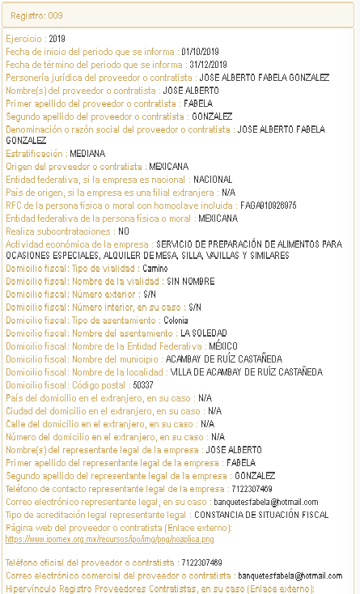
Del registro correspondiente no se muestra un vínculo que direcciones al documento como tal.

Primeramente debemos señalar que cuando el Sujeto Obligado remita a un enlace electrónico, como es el caso, la Ley de Transparencia y Acceso a la Información Pública del Estado de México y Municipios, establece en su artículo 161, este deberá ser notificado no mayor a cinco después de suscribir la solicitud de información, por lo que en este caso la solicitud fue ingresada el dieciséis de marzo de dos mil veintiuno y la respuesta se notificó el doce de abril del mismo año, transcurriendo así catorce días hábiles, no como lo marca la Ley en la materia cinco días, ahora bien también se establece que se debe informar de manera precisa y concreta y no deberá implicar que el solicitante realice una búsqueda en toda la información que se encuentre, si bien si se indica en que registros se encuentra la información de los proveedores, lo cual no implica que el solicitante haya realizado una búsqueda en toda la información que así se encuentra, no obstante la notificación de la respuesta no se realizó en e tiempo que la Ley en la materia establece.

Ahora bien, El Sujeto Obligado únicamente proporcionó información de los ejercicios 2019 y 2020, por lo que respecta al ejercicio 2021, menciona que se encuentra en actualización el padrón de proveedores.

Para el caso en concreto, debemos destacar que la solicitud fue ingresada el dieciséis de marzo, pudiendo haberse emitido alguna cedula durante ese periodo, pues en el requerimiento se menciona que la información es del hasta el 1º de febrero de dos mil veintiuno.

Primeramente debemos señalar que el Sujeto Obligado acepta tácitamente que posee y administra la información requerida del requerimiento solicitado, por lo tanto se obvia el estudio de la naturaleza de la información, toda vez que está aceptando contar con ella, de hecho el estudio de la fuente obligacional que constriñe al Sujeto Obligado a contar con ella, se realiza con la finalidad de determinar si este se encuentra obligado a generarla, poseerla o administrarla, pero en los casos en que de la respuesta, acepta o bien otorga indicios de que cuenta con ella, seria ocioso delimitar las norma jurídica que determine si la dependencia, cuenta con ella o no.

Ahora bien dentro de la Página Oficial del Ayuntamiento de Atlacomulco en el apartado de mejora regulatoria, nos encontramos con los trámites y servicios que ofrece cada una de sus áreas, como se muestra a continuación:
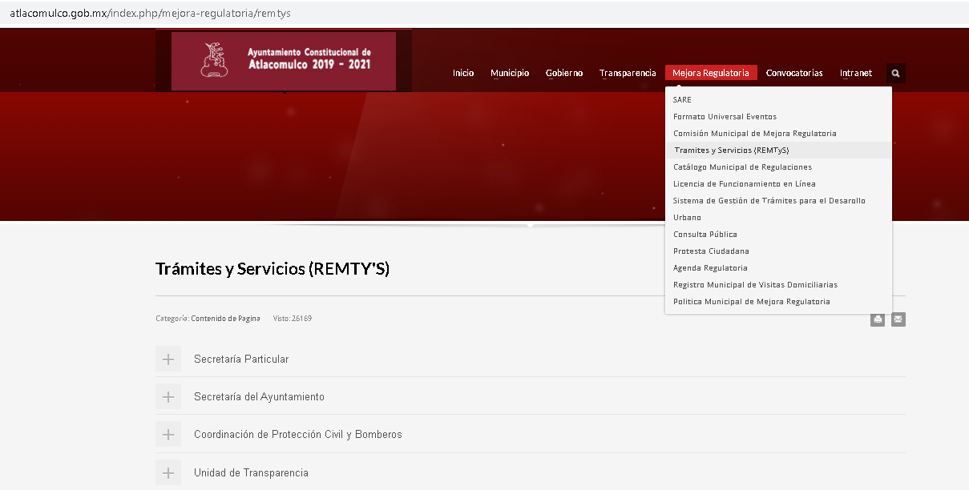
Dentro de los servicios y trámites que ofrece la Dirección de Administración encontramos el referido Registro de Proveedores de bienes, como se muestra a continuación:

El trámite se refiere al registro de proveedores de bienes y/o prestadores de servicios, como a continuación se señala:
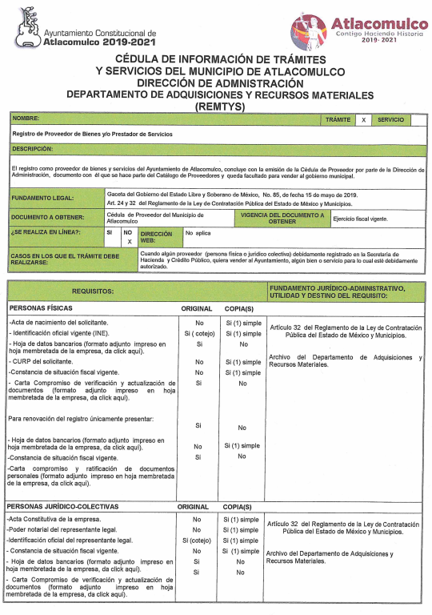
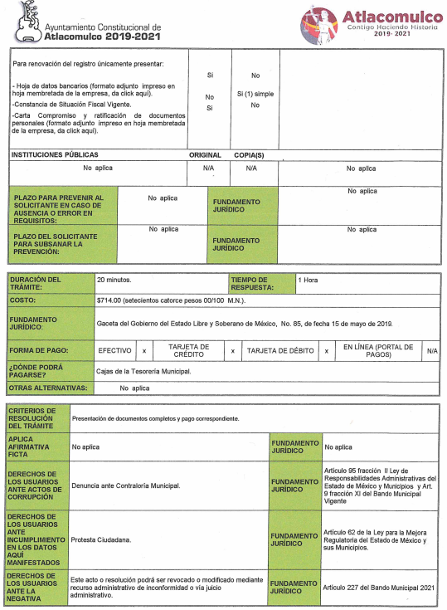
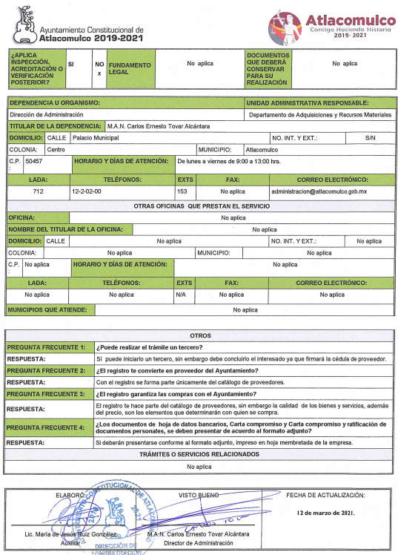
De las imágenes anteriores podemos advertir que el municipio de Atlacomulco, tiene como tramite el registro de proveedores de bienes y/o prestadores de servicios, del cual se obtiene la Cedula de Proveedores del Municipio de Atlacomulco

Por su parte los Lineamientos Técnicos Generales para la Publicación, Homologación y Estandarización de la Información de las Obligaciones establecidas en el Titulo Quinto y en la fracción IV del Artículo 31 de la Ley General de Transparencia y Acceso a la Información Pública, que deben difundir los Sujetos Obligados en los portales de Internet y en la Plataforma Nacional de Transparencia, respecto de padrón de proveesdores y contratistas, lo siguiente:

“XXXII. Padrón de proveedores y contratistas
En cumplimiento a la presente fracción, los sujetos obligados deberán publicar un padrón con información relativa a las personas físicas(102) y morales con las que celebren contratos de adquisiciones, arrendamientos, servicios, obras públicas y/o servicios relacionados con las mismas, que deberá actualizarse por lo menos cada tres meses.
En el caso de los sujetos obligados regidos por la Ley de Adquisiciones, Arrendamientos y Servicios del Sector Público, el padrón deberá guardar correspondencia con el Registro Único de Proveedores y Contratistas; el de los partidos políticos con el Registro Único de Proveedores y Contratistas del Instituto Nacional Electoral y el resto de los sujetos obligados incluirá el hipervínculo al registro electrónico que en su caso corresponda.
Adicionalmente, los sujetos obligados usarán como referencia el Directorio Estadístico Nacional de Unidades Económicas (DENUE), administrado por el Instituto Nacional de Estadística y Geografía (INEGI), para indicar la actividad económica del proveedor y/o contratista que corresponda.
La información a que se hace referencia en esta fracción deberá guardar correspondencia con las fracciones XXIII (gastos de comunicación social), XXVII (concesiones, contratos, convenios, permisos, licencias o autorizaciones) y XXVIII (resultados sobre procedimientos de adjudicación directa, invitación restringida a cuando menos tres personas y licitación de cualquier naturaleza) del artículo 70 de la Ley General.
_______________________________________________________________________________________
Periodo de actualización: trimestral
Conservar en el sitio de Internet: información del ejercicio en curso y la correspondiente al ejercicio inmediato anterior
Aplica a: todos los sujetos obligados

Criterios sustantivos de contenido
Criterio 1 Ejercicio
Criterio 2 Periodo que se informa
Criterio 3 Personería jurídica del proveedor o contratista: Persona física/Persona moral(103)
Criterio 4 Nombre (nombre[s], primer apellido, segundo apellido), denominación o razón social del proveedor o contratista(104)
Criterio 5 Estratificación(105): Micro empresa/Pequeña empresa/Mediana empresa
Criterio 6 Origen del proveedor o contratista. Nacional/Internacional
Criterio 7 Entidad federativa (catálogo de entidades federativas) si la empresa es nacional
Criterio 8 País de origen si la empresa es una filial internacional
Criterio 9 Registro Federal de Contribuyentes (RFC) de la persona física o moral con homoclave incluida, emitido por el Servicio de Administración Tributaria (SAT). En el caso de personas morales son 12 caracteres y en el de personas físicas 13.
Criterio 10 El proveedor o contratista realiza subcontrataciones: Sí / No
Criterio 11 Giro de la empresa (catálogo). Especificar la actividad económica de la empresa usando como referencia la clasificación que se maneja en el Directorio Estadístico Nacional de Unidades Económicas (ej. Servicios Inmobiliarios y de alquiler de bienes muebles e intangibles, Servicios inmobiliarios, Alquiler de automóviles, camiones y otros trasportes terrestres; Alquiler de automóviles sin chofer)

Criterio 12 Domicilio(106) fiscal de la empresa (tipo de vialidad [catálogo], nombre de vialidad [calle], número exterior, número interior [en su caso], Tipo de asentamiento humano [catálogo], nombre de asentamiento humano [colonia], clave de la localidad [catálogo], nombre de la localidad [catálogo], clave del municipio [catálogo], nombre del municipio o delegación [catálogo], clave de la entidad federativa [catálogo], nombre de la entidad federativa [catálogo], código postal), es decir, el proporcionado ante el SAT
Nota: El sistema validará que se llenen todos los campos (calle, número exterior, código postal, colonia, municipio o delegación, ciudad y estado). El único dato que no es obligatorio es el campo de número interior
Respecto del Representante legal se publicará la siguiente información:
Criterio 13 Nombre del representante legal de la empresa, es decir, la persona que posee facultades legales para representarla
Criterio 14 Datos de contacto: teléfono, en su caso extensión, y correo electrónico siempre y cuando éstos hayan sido proporcionados por la empresa
Criterio 15 Tipo de acreditación legal que posee o, en su caso, señalar que no se cuenta con uno
Criterio 16 Dirección electrónica que corresponda a la página web del proveedor o contratista
Criterio 17 Teléfono oficial del proveedor o contratista
Criterio 18 Correo electrónico comercial del proveedor o contratista
Criterio 19 Hipervínculo al registro electrónico de proveedores y contratistas que, en su caso, corresponda
Criterio 20 Hipervínculo al Directorio de Proveedores y Contratistas Sancionados
Criterios adjetivos de actualización
Criterio 21 Periodo de actualización de la información: trimestral
Criterio 22 La información deberá estar actualizada al periodo que corresponde, de acuerdo con la Tabla de actualización y conservación de la información
Criterio 23 Conservar en el sitio de Internet y a través de la Plataforma Nacional la información de acuerdo con la Tabla de actualización y conservación de la información
Criterios adjetivos de confiabilidad
Criterio 24 Área(s) o unidad(es) administrativa(s) que genera(n) o posee(n) la información respectiva y son responsables de publicarla y actualizarla
Criterio 25 Fecha de actualización de la información publicada con el formato día/mes/año (por ej. 31/Marzo/2016)
Criterio 26 Fecha de validación de la información publicada con el formato día/mes/año (por ej. 31/Marzo/2016)
Criterios adjetivos de formato
Criterio 27 La información publicada se organiza mediante el formato 32, en el que se incluyen todos los campos especificados en los criterios sustantivos de contenido
Criterio 28 El soporte de la información permite su reutilización

De lo antes expuesto, se observa que dentro de la obligaciones de los Sujetos Obligados en materia de transparencia se debe otorgar el hipervínculo al registro electrónico de proveedores y contratistas, razón por la cual será necesario que el Sujeto Obligado entregue las cedulas de proveedores y/o prestador de servicios generadas desde el 1 de enero de 2019 al 1 de febrero de 2021, en caso de ser procedente en versión pública.

- De la Versión Pública

Respecto de los documentos que se ordena su entrega cabe señalar que el derecho de acceso a la información pública tiene como limitante el respeto a la intimidad y a la vida privada de las personas, por lo que la entrega de la información, en caso de contener datos personales, deberá ser en versión pública en la que se suprima aquella información relacionada con la vida privada de los particulares y de los servidores públicos, de acuerdo a lo dispuesto en los artículos 3, fracciones IX, XX, XXI y XLV; 91, 122, 132, 137, 143 fracción I, de la Ley de Transparencia y Acceso a la Información Pública del Estado de México y Municipios.

“Artículo 3. Para los efectos de la presente Ley se entenderá por:
[…]
IX. Datos personales: La información concerniente a una persona, identificada o identificable según lo dispuesto por la Ley de Protección de Datos Personales del Estado de México;
[…]
XX. Información clasificada: Aquella considerada por la presente Ley como reservada o confidencial;
XXI. Información confidencial: Se considera como información confidencial los secretos bancario, fiduciario, industrial, comercial, fiscal, bursátil y postal, cuya titularidad corresponda a particulares, sujetos de derecho internacional o a sujetos obligados cuando no involucren el ejercicio de recursos públicos;
[…]
XLV. Versión pública: Documento en el que se elimine, suprime o borra la información clasificada como reservada o confidencial para permitir su acceso.

Artículo 91. El acceso a la información pública será restringido excepcionalmente, cuando ésta sea clasificada como reservada o confidencial.
Artículo 122. La clasificación es el proceso mediante el cual el sujeto obligado determina que la información en su poder actualiza alguno de los supuestos de reserva o confidencialidad, de conformidad con lo dispuesto en el presente título.
[…]
Artículo 132. La clasificación de la información se llevará a cabo en el momento en que:
[…]
II. Se determine mediante resolución de autoridad competente; o

Artículo 137. Cuando un mismo medio, impreso o electrónico, contenga información pública y reservada o confidencial, la Unidad de Transparencia para efectos de atender una solicitud de información, deberán elaborar una versión pública en la que se testen las partes o secciones clasificadas, indicando su contenido de manera genérica y fundando y motivando su clasificación.

Artículo 143. Para los efectos de esta Ley se considera información confidencial, la clasificada como tal, de manera permanente, por su naturaleza, cuando:
- Se refiera a la información privada y los datos personales concernientes a una persona física o jurídica colectiva identificada o identificable;

Ahora bien los Lineamientos Generales en materia de Clasificación y Desclasificación de la información, así como para la elaboración de versiones públicas, emitidos por el Sistema Nacional de Transparencia, Acceso a la Información Pública y Protección de Datos Personales, establecen lo siguiente:

“Cuarto. Para clasificar la información como reservada o confidencial, de manera total o parcial, el titular del área del sujeto obligado deberá atender lo dispuesto por el Título Sexto de la Ley General, en relación con las disposiciones contenidas en los presentes lineamientos, así como en aquellas disposiciones legales aplicables a la materia en el ámbito de sus respectivas competencias, en tanto estas últimas no contravengan lo dispuesto en la Ley General.
Los sujetos obligados deberán aplicar, de manera estricta, las excepciones al derecho de acceso a la información y sólo podrán invocarlas cuando acrediten su procedencia.
…
Quinto. La carga de la prueba para justificar toda negativa de acceso a la información, por actualizarse cualquiera de los supuestos de clasificación previstos en la Ley General, la Ley Federal y leyes estatales, corresponderá a los sujetos obligados, por lo que deberán fundar y motivar debidamente la clasificación de la información ante una solicitud de acceso o al momento en que generen versiones públicas para dar cumplimiento a las obligaciones de transparencia, observando lo dispuesto en la Ley General y las demás disposiciones aplicables en la materia.
Octavo. Para fundar la clasificación de la información se debe señalar el artículo, fracción, inciso, párrafo o numeral de la ley o tratado internacional suscrito por el Estado mexicano que expresamente le otorga el carácter de reservada o confidencial.
Para motivar la clasificación se deberán señalar las razones o circunstancias especiales que lo llevaron a concluir que el caso particular se ajusta al supuesto previsto por la norma legal invocada como fundamento.
…

DE LA INFORMACIÓN CONFIDENCIAL
Trigésimo octavo. Se considera información confidencial:
I. Los datos personales en los términos de la norma aplicable;

II. La que se entregue con tal carácter por los particulares a los sujetos obligados, siempre y cuando tengan el derecho de entregar con dicho carácter la información, de conformidad con lo dispuesto en las leyes o en los Tratados Internacionales de los que el Estado mexicano sea parte, y

III. …

La información confidencial no estará sujeta a temporalidad alguna y sólo podrán tener acceso a ella los titulares de la misma, sus representantes y los servidores públicos facultados para ello.”
(Énfasis añadido)

De los lineamientos antes transcritos se advierte claramente que específicamente en el numeral OCTAVO, se establece que para fundar la clasificación de la información se debe señalar el artículo, fracción, inciso, párrafo o numeral de la ley o tratado internacional suscrito por el Estado mexicano que expresamente le otorga el carácter de reservada o confidencial.

Así, los Acuerdos de Clasificación emitidos por los Comités de Transparencia de los Sujetos Obligados deben cumplir los ordenamientos anteriormente citados para generar certeza jurídica a los particulares, y por ende, que se cumpla con la debida fundamentación y motivación.

En esa tesitura, al hablar de fundamentación y motivación es necesario destacar que el primer concepto se vincula con la cita del precepto legal aplicable al caso en concreto y la motivación tiene como fin que el solicitante conozca a detalle y de manera completa todas y cada una de las circunstancias y condiciones que determinaron la clasificación como reservada de la información, de tal manera que sea evidente y muy claro para el particular cuestionar y controvertir el mérito de la decisión permitiéndole una real y auténtica defensa.

Sirven de sustento, a lo anterior las tesis jurisprudenciales números I.4º.A. J/43 y VI. 2º. J/43, publicadas en el Semanario Judicial de la Federación y su Gaceta, con el número de registro 175,082 y 203,143, respectivamente, cuyo texto y sentido literal es el siguiente:
“FUNDAMENTACIÓN Y MOTIVACIÓN. EL ASPECTO FORMAL DE LA GARANTÍA Y SU FINALIDAD SE TRADUCEN EN EXPLICAR, JUSTIFICAR, POSIBILITAR LA DEFENSA Y COMUNICAR LA DECISIÓN. El contenido formal de la garantía de legalidad prevista en el artículo 16 constitucional relativa a la fundamentación y motivación tiene como propósito primordial y ratio que el justiciable conozca el "para qué" de la conducta de la autoridad, lo que se traduce en darle a conocer en detalle y de manera completa la esencia de todas las circunstancias y condiciones que determinaron el acto de voluntad, de manera que sea evidente y muy claro para el afectado poder cuestionar y controvertir el mérito de la decisión, permitiéndole una real y auténtica defensa. Por tanto, no basta que el acto de autoridad apenas observe una motivación pro forma pero de una manera incongruente, insuficiente o imprecisa, que impida la finalidad del conocimiento, comprobación y defensa pertinente, ni es válido exigirle una amplitud o abundancia superflua, pues es suficiente la expresión de lo estrictamente necesario para explicar, justificar y posibilitar la defensa, así como para comunicar la decisión a efecto de que se considere debidamente fundado y motivado, exponiendo los hechos relevantes para decidir, citando la norma habilitante y un argumento mínimo pero suficiente para acreditar el razonamiento del que se deduzca la relación de pertenencia lógica de los hechos al derecho invocado, que es la subsunción.”
“FUNDAMENTACION Y MOTIVACION. La debida fundamentación y motivación legal, deben entenderse, por lo primero, la cita del precepto legal aplicable al caso, y por lo segundo, las razones, motivos o circunstancias especiales que llevaron a la autoridad a concluir que el caso particular encuadra en el supuesto previsto por la norma legal invocada como fundamento.”

Entonces, el Sujeto Obligado debe seguir el procedimiento legal establecido para su clasificación, es decir, es necesario que el Comité de Transparencia emita un Acuerdo de Clasificación que cumpla con las formalidades previstas en los artículos 137, 143 y 149 de la Ley de Transparencia y Acceso a la Información Pública del Estado de México y Municipios.

Finalmente y en mérito de lo expuesto en líneas anteriores, resultan fundados los motivos de inconformidad vertidos por el Recurrente, por ello con fundamento en el artículo 186 fracción III de la Ley de Transparencia y Acceso a la Información Pública del Estado de México y Municipios, se revoca la respuesta a la solicitud de información 00079/ATLACOM/IP/2021, que han sido materia del presente fallo.

SE RESUELVE

PRIMERO. Se revoca la respuesta entregada por el Sujeto Obligado, a la solicitud de información 00079/ATLACOM/IP/2021, por resultar fundados los motivos de inconformidad que arguye la recurrente, en términos del considerando cuarto de la presente resolución.

SEGUNDO. Se ordena al Sujeto Obligado haga entrega al Recurrente, en términos del considerando cuarto de la presente resolución, mediante el SAIMEX y en caso de ser procedente en versión pública de lo siguiente:

1.- Cédulas de proveedores o prestador de servicios generadas desde el 1 de enero de 2019 al 1 de febrero de 2021.

El acuerdo de clasificación que respalde la versión pública que entregue el Sujeto Obligado para dar cumplimiento a la presente resolución, en términos de lo señalado en el Considerando Cuarto y en los artículos 49, fracción VIII, 132, fracción II de la Ley de Transparencia y Acceso a la Información Pública del Estado de México y Municipios y demás normatividades aplicables.

TERCERO. Notifíquese al titular de la unidad de transparencia del Sujeto Obligado, para que conforme al artículo 186 último párrafo, 189 segundo párrafo y 194 de la Ley de Transparencia y Acceso a la Información Pública del Estado de México y Municipios; dé cumplimiento a lo ordenado dentro del plazo de veinte días hábiles, debiendo informar a este Instituto en un plazo de tres días hábiles siguientes sobre el cumplimiento dado a la presente resolución.

CUARTO. De conformidad con el artículo 198, de la Ley de Transparencia y Acceso a la Información Pública del Estado de México y Municipios, de considerarlo procedente, el Sujeto Obligado de manera fundada y motivada, podrá solicitar una ampliación de plazo para el cumplimiento de la presente resolución.

QUINTO. Notifíquese al Recurrente la presente resolución vía SAIMEX y hágase de su conocimiento, que en caso de que considere que le causa algún perjuicio, podrá impugnar vía Juicio de Amparo en los términos de las leyes aplicables, de conformidad con lo establecido en el artículo 196 de la Ley de Transparencia y Acceso a la Información Pública del Estado de México y Municipios.

ASÍ LO RESUELVE, POR UNANIMIDAD DE VOTOS EL PLENO DEL INSTITUTO DE TRANSPARENCIA, ACCESO A LA INFORMACIÓN PÚBLICA Y PROTECCIÓN DE DATOS PERSONALES DEL ESTADO DE MÉXICO Y MUNICIPIOS, CONFORMADO POR LOS COMISIONADOS ZULEMA MARTÍNEZ SÁNCHEZ, EVA ABAID YAPUR, JOSÉ GUADALUPE LUNA HERNÁNDEZ, JAVIER MARTÍNEZ CRUZ, EMITIENDO VOTO PARTICULAR Y LUIS GUSTAVO PARRA NORIEGA, EN LA VIGÉSIMA SESIÓN ORDINARIA CELEBRADA EL NUEVE DE JUNIO DE DOS MIL VEINTIUNO ANTE EL SECRETARIO TÉCNICO DEL PLENO, ALEXIS TAPIA RAMÍREZ. --------------------------------------------------------------------------------------------------------------------------------------------------------------------------------------------------------------------------------------------------------------------------------------------------------------------------------------------------------------------------------------------------------------------------------------------------------------------------------------------------------------------------------------------------------------------------------------------------------------------------------------------------------------------------------------------------------------------------------------------------------------------------------------------------------------------------------------------------------------------------------------------------------------------------------------------------------------------------------------------------------------------------------------------------------------------------------------------------------------------------------------------------------------------------------------------------------------------------------------------------------------------------------------------------------------------------------------------------------------------------------------------------------------------------------------------------------------------------------------------------------------------------------------------------------------------------------------------------------------------------------------------------------------------------------------------------------------------------OSAM/MOC.

Artículo 161. Cuando la información requerida por el solicitante ya esté disponible al público en medios impresos, tales como libros, compendios, trípticos, registros públicos, en formatos electrónicos disponibles en Internet o en cualquier otro medio, se le hará saber por el medio requerido por el solicitante la fuente, el lugar y la forma en que puede consultar, reproducir o adquirir dicha información en un plazo no mayor a cinco días hábiles. La fuente deberá ser precisa y concreta y no debe implicar que el solicitante realice una búsqueda en toda la información que se encuentre disponible.

